**Herança de Classe**

Para fazer herança de classe em JS, usamos a keyword extends

**Sintaxe: *class classeFilha extends classePai{}***

**Ex.:** a classe Gato herda todos os métodos e atributos da classe Animal, além de ter os seus próprios métodos

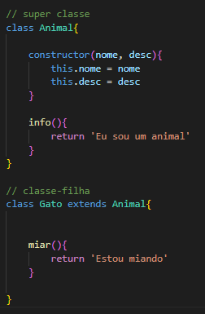l

**Super( ):** função mágica que chama o constructor da classe-pai

**Ex.:** chamando o constructor da classe-pai(Animal) e passando os parâmetros do constructor da classe Gato como valores para os parâmetros da classe Animal

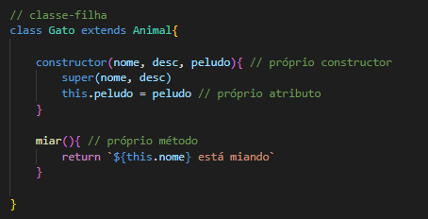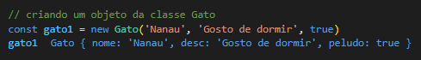j

Com herança, as classes-filhas terão acesso aos seus próprios métodos e atributos, além dos da classe-mãe.

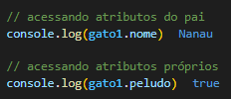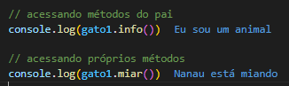**Ex.:** o objeto gato1 acessa tantos os métodos e atributos da classe-pai(Animal) quanto os seus próprios